**Kastelen Limburg - Groot Haasdal - Kasteel De Bockenhof (LB)**

**[Internet-web-browser.svg](http://nl.wikipedia.org/wiki/Bestand:Internet-web-browser.svg)**[**50° 53' 41.30" NB, 5° 49' 31.00" OL**](http://www.nsesoftware.nl/wiki/maps.asp?params=50_53_41_N_5_49_31_E_type:city_zoom:17_region:NL&pagename=Kasteel_De_Bockenhof)

* 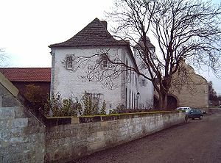Kasteel De Bockenhof (of Bockhof), ook wel Obbendorf of Huis Haasdal genoemd, bevindt zich in het gehucht [Groot Haasdal](http://nl.wikipedia.org/wiki/Haasdal) bij [Schimmert](http://nl.wikipedia.org/wiki/Schimmert) in de gemeente [Nuth](http://nl.wikipedia.org/wiki/Nuth_(gemeente)) in [Nederlands Limburg](http://nl.wikipedia.org/wiki/Nederlands_Limburg).

## Ligging en omschrijving van het kasteel

* Het complex bestaat uit een herenhuis, de Obbendorf, en een pachtboerderij.
* Onder een schuur bevinden zich nog twee tongewelven die wijzen op een nog ouder gebouw.
* Bij een verbouwing in 1848 is dit gebouw verdwenen. De pachthof ligt aan de weg *Groot-Haasdal*.
* 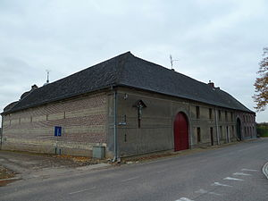Het kasteel, dat via een weggetje langs de hof bereikbaar is, is een witgepleisterd, uit twee lagen opgebouwd bakstenen gebouw, met hardstenen deur- en vensteromlijstingen.
* Aan de noordzijde heeft het een krulgevel. Het vierkante torentje uit [1677](http://nl.wikipedia.org/wiki/1677) is voorzien van een [tentdak](http://nl.wikipedia.org/wiki/Tentdak) met daarop een koepeltje en een spits in de vorm van een doorgesneden ui.
* Op deze ui staat een windvaan uit 18e eeuw, voorzien van het familiewapen van *Von Bock*.
* De [rechthoekige kasteelhof](http://nl.wikipedia.org/w/index.php?title=Zuid-Limburgse_hof&action=edit&redlink=1) is gedeeltelijk gebouwd in [mergel](http://nl.wikipedia.org/wiki/Limburgse_mergel).
* De twee grote rondboogpoorten aan het binnenplein hebben randen uit baksteen.
* Een van de bakstenen muren van de schuur is gelardeerd met mergelstenen [speklagen](http://nl.wikipedia.org/wiki/Speklaag).
* De hof heeft een grote voluutgevel met in de top twee uilengaten.

## Geschiedenis

* Rond 1960 volgde weer een renovatie en hierbij werden de vensters voorzien van hardstenen omlijstingen, die afkomstig waren van het gesloopte kasteel [Walborg](http://nl.wikipedia.org/w/index.php?title=Kasteel_Walborg&action=edit&redlink=1) in [Ohé en Laak](http://nl.wikipedia.org/wiki/Oh%C3%A9_en_Laak).
* De eetkamer is onderkelderd met een tongewelf. Het interieur van de bel-etage, hal en kamers stamt uit het begin van de 19e eeuw.
* De pachthof bestaat uit een schuur en een pachterwoning. Na 1840 hoort deze niet meer bij het kasteelgoed.
* Het herenhuis krijgt dan een aparte ingang via een zijweggetje langs de schuurgevel.
* De ruimte tussen de hof en het kasteel wordt dan een binnenplein, dat aan de oostkant wordt afgesloten door een poort.
* Hierna volgt nog een tweede splitsing. Een stalvleugel, haaks op de weg Groot-Haasdal, wordt dan gedeeld, beide delen worden als woning ingericht elk voor een aparte eigenaar.
* De voorgevels worden op een gegeven moment voorzien van [sierpleisterwerk](http://nl.wikipedia.org/wiki/Sierpleister).